**1 июня**

**Первый день жизни в лагере.**

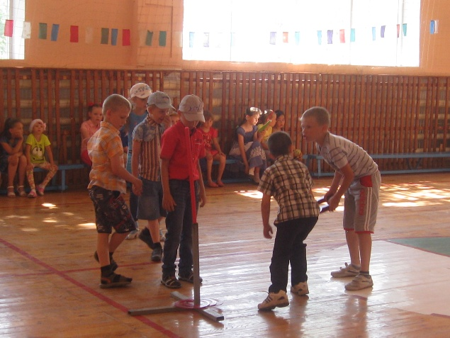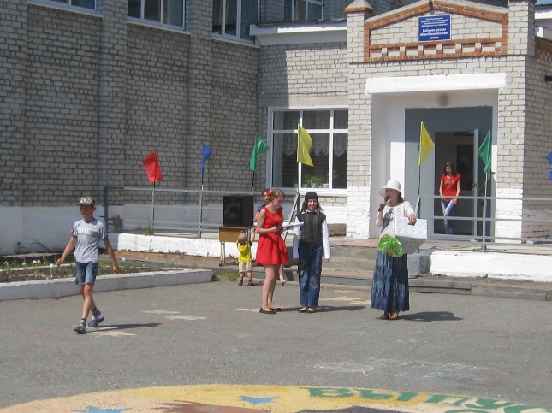Суматоха и необычная толкотня царила весь день. Столько всего нового и необычного принёс нам этот день. Начался он с операции уют в своих отрядах. Потом нас собрали на единый урок безопасности. В 11 часов нас встретила игровая программа «Вот оно какое наше лето». Праздничное настроение царило целый день. В течении дня прошли экскурсии по лагерю. На игре «Шифровка» каждый отряд выбирал отличительные особенности своему отряду. На отрядном огоньке в конце дня мы говорили о себе каждый.

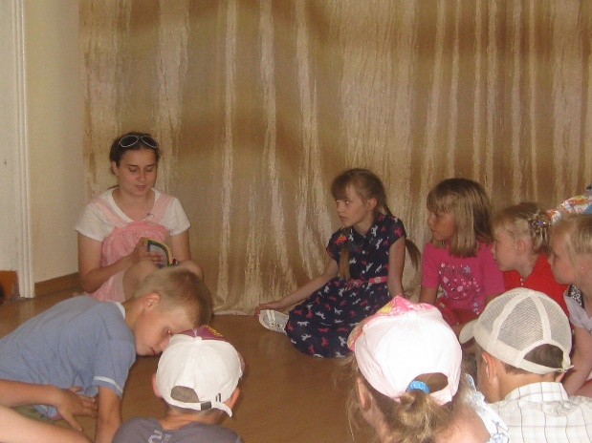

**2 июня**

**«Всегда у тех, кто трудится мечта сбудется»».**

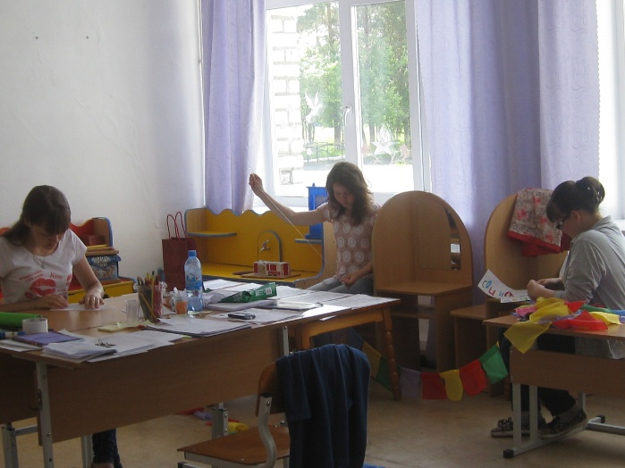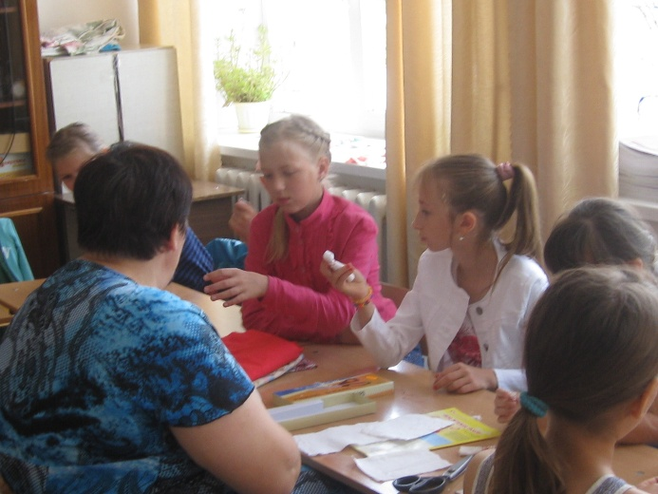

Второй день жизни в лагере ознаменовался трудовым десантом «Здравствуй лето 2015». На утренней линейке мы пожелали трудовому отряду школы удачи на фестивале «Трудовое лето 2015» в Ялуторовском районе. После линейки на нашем острове прошёл трудовой десант. Старшие ребята оказали помощь в поливке цветочных клумб школьного 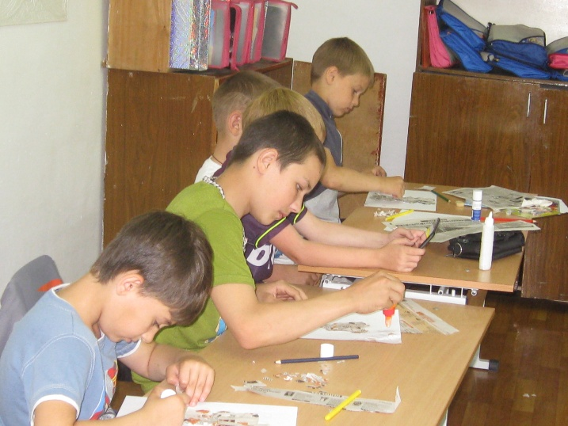двора. В отрядах прошли мастер-классы вожатых «Бумажная мозаика».

Оздоравливающиеся процедуры – воздушные ванны прошли на свежем воздухе. Жители отрядов вплотную начали оформлять свои комнаты, изучать словарь смены, оформлять территорию лагеря. Укрыться от палящего солнца повезло в культурно-развлекательном центре острова на беседу «Осторожно огонь». В лагере прошла учебная эвакуация на случай экстренных ситуаций. Перед тихим сном воспитанники лагеря ознакомились с правилами ухода за постельным бельём и правилами поведения в спальнях «Шалашах».

**3 июня**

**«Возьмём из добрых сказок все солнечные краски».**

**Этот день был посвящён открытию лагерной смены.**

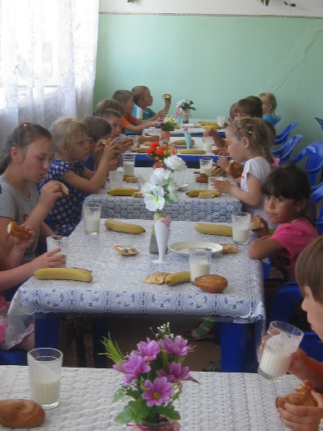На торжественной линейке была зачитана декларация лагеря. Ребята дали клятву жителей острова. На отрядных «Огоньках» был изучен КОДЕКС нравственности творцов «Острова Волшебников», традиции и законы, а так же правила. Итогом изучения декларации стала личная подпись каждого жителя «Острова ВОЛШЕБНИКОВ». Жители отряда «Дружба» посетили сельскую библиотеку. Весь день в лагере работал кружок «Спортивные забавы», посетить который мог каждый житель острова в строго определённое время. На кружке «Волшебные краски» ребята рисовали рисунки по теме «Волшебные краски рисуют сказки». А в 11 часов всех собрал культурно-просветительный центр острова на игру - путешествие «Волшебные краски рисуют сказки». В отрядах продолжалось благоустройство свей территории. В этот день прошёл социологический опрос в лагере « Приплыла к тебе Золотая рыбка и спросила «Чего тебе надобно?» Ответь ей……………………………

На стене появляется большая площадь нашего острова, где каждый отряд должен занять своё место. По итогам дня отряды получают по конверту, в котором получает мозаику для сбора озеро, водоём, пруд, море, залив.

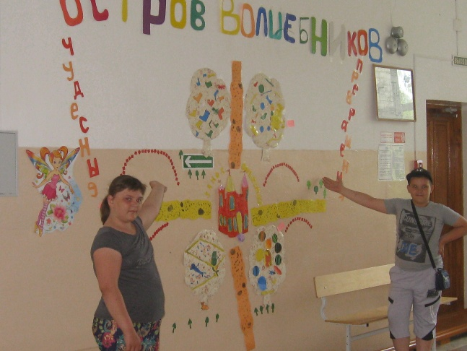

**4 июня**

**«День талантов» на острове ВОЛШЕБНИКОВ.**

Прохождение тропы здоровья прибавило оптимизма и задора. На кружке « Волшебная кисточка» жители отряда «Дружба» и «Морские жители» учились разукрашивать свои поделки из солёного теста. Выставка морских обитателей появилась в Долине чудес острова. Беседа на минутке здоровья была посвящена теме «Как ухаживать за зубами». Фабрика звёзд КАРАОКЕ прошла по отрядам. А в 11 часов лучшие звёзды отрядов соревновались в своём пении. Весело и с интересом в этот день прошло представление театра «Премьер» г. Тюмени с программой « Шоу профессора Николя». Много смеха и интересных открытий, яркие опыты и незабываемые впечатления.

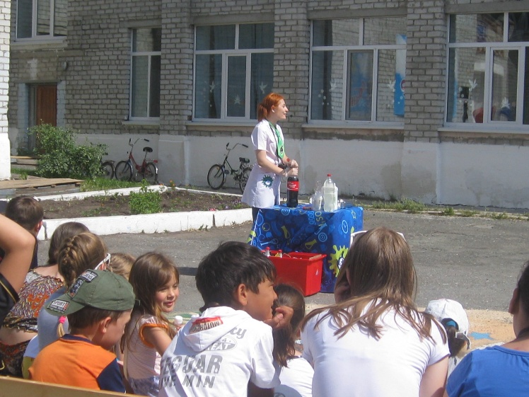

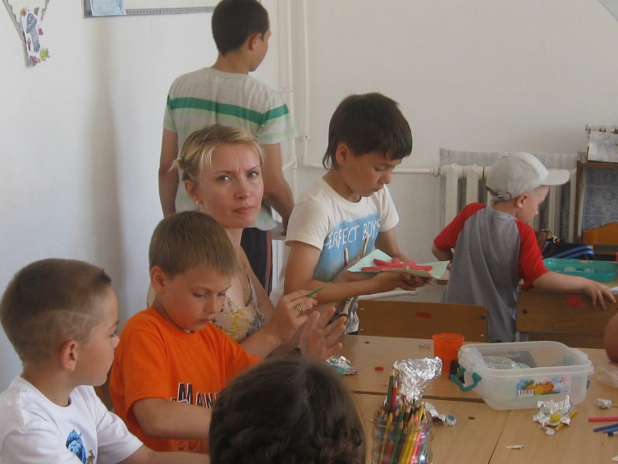

**5 июня**

День в лагере начался с оранжевого цвета в одежде детей. Из собранных номинашек оранжевого цвета они составили дугу на радуге Острова «Волшебников». Путешествие в страну витаминию провела с ребятами Ирина Викторовна Мельник. В каждом отряде прошёл конкурс рисунков «Мой родной край». С удовольствием жители острова каждый

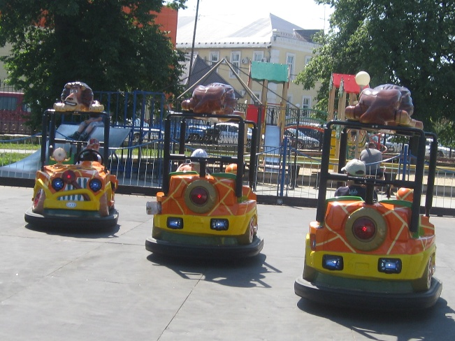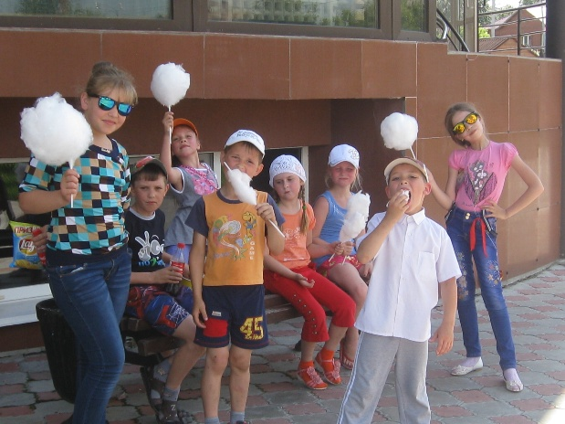

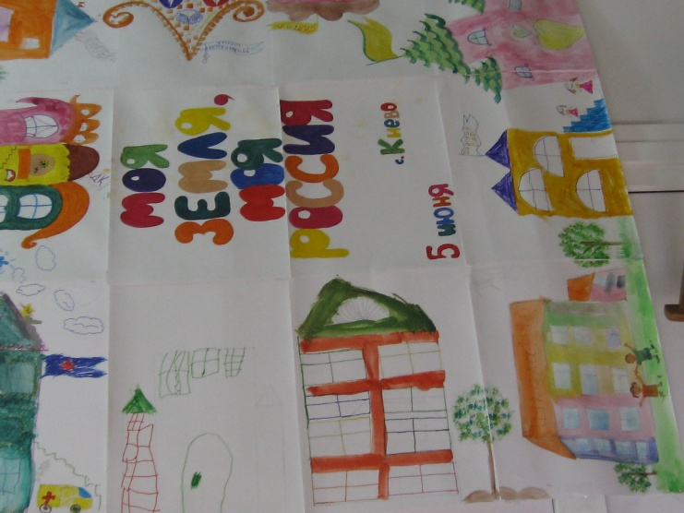

день посещают ТРОПУ Здоровья. Настроение веселья и добра подняла праздничная программа «То берёзка, то рябина». А один отряд хорошо отдохнул в городском саду г. Ялуторовска: покатались на различных аттракционах, угостились мороженым и сладкой ватой.

**8 июня**

**Этот день объявлен на острове Днём Дружбы. На дверях здания ребят встречал плакат « Моя земля, моя Россия! Мы все наследники твои!».**

После завтрака все дети сели в своих игровых комнатах на Час книги. Медицинский работник побывала в гостях у каждого отряда с беседой «Солнечный ожог и первая помощь при ожоге». В одежде каждого жителя нашего острова должен присутствовать жёлтый цвет. По числу номинашек жёлтого цвета отряд разукрашивал радугу на карте острова в конце дня. День особенно запомнился игровой программой «Если с другом вышел в путь». В отряде «дружба Юля Владимировна Белкина научила детей 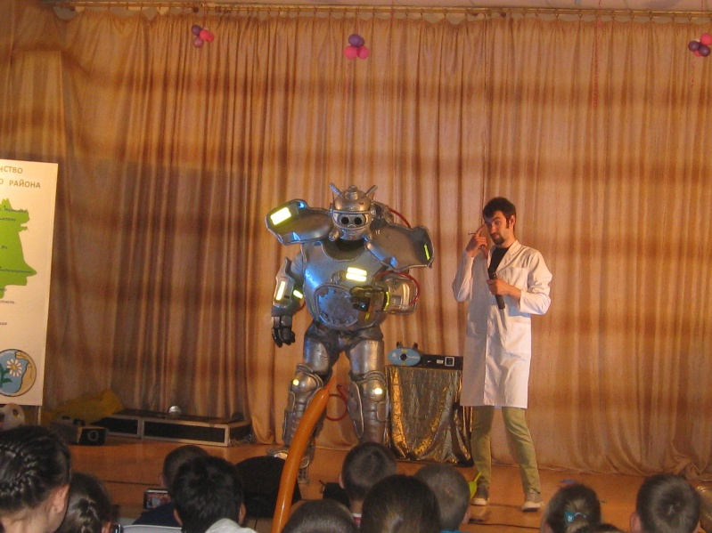изготавливать куклу-оберег.

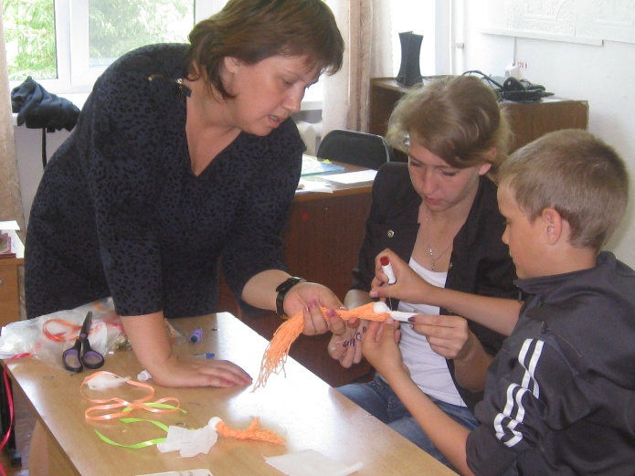

**Особенное удовольствие получили ребята от выступления цирка в лагере.**

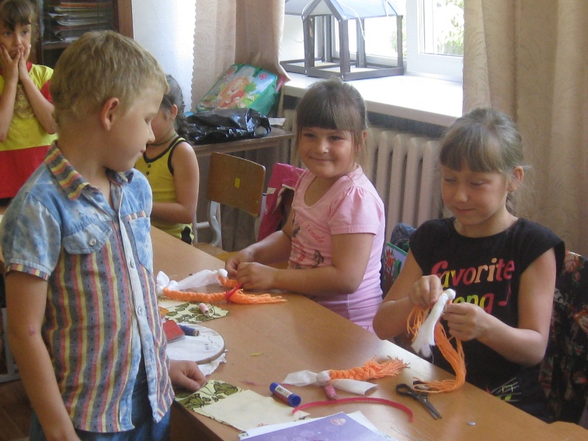

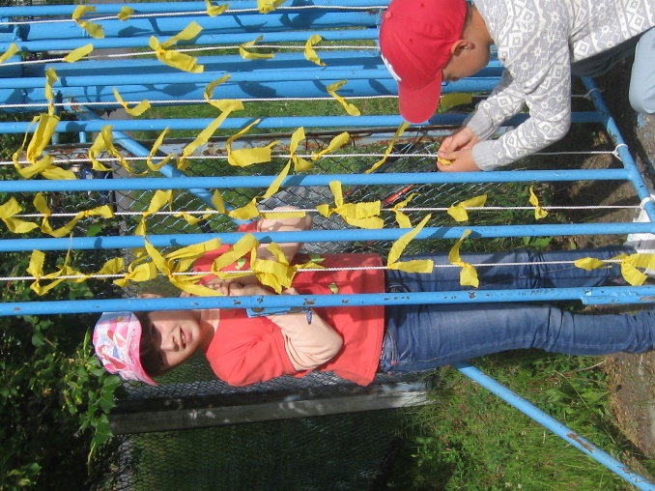

**9 июня**

**«Волшебный мир мелодий оживёт».**

Сегодня в лагере необычный день с утра у ворот встречали вожатые с играми и песнями. А в 11 часов собрались все праздник юмора « Там-Тарам». Капелька воды на рабочей линейке рассказала о пользе чистой воды, о бережливом отношении воды, об охране воды от загрязнений. Минутка здоровья прошла под девизом « Осанка-основа красивой походки». В лагере работали гости – специалисты ЦСОН из г. Ялуторовска. Они провели с детьми беседу «Убереги себя от насилия», открытый микрофон « Как решить трудную ситуацию».

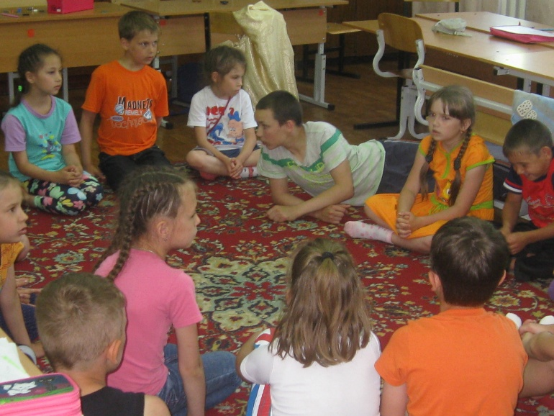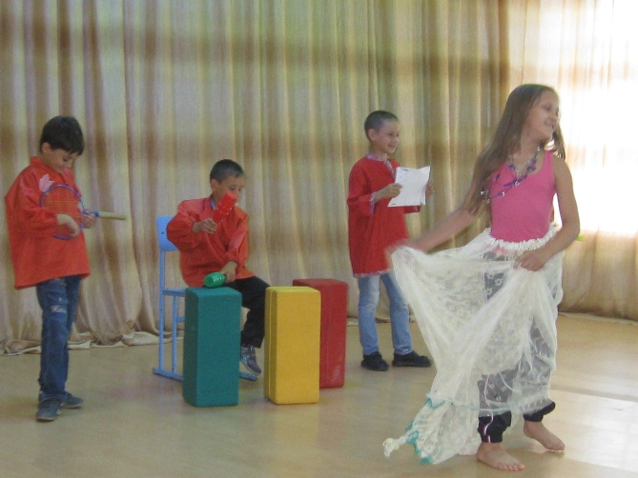

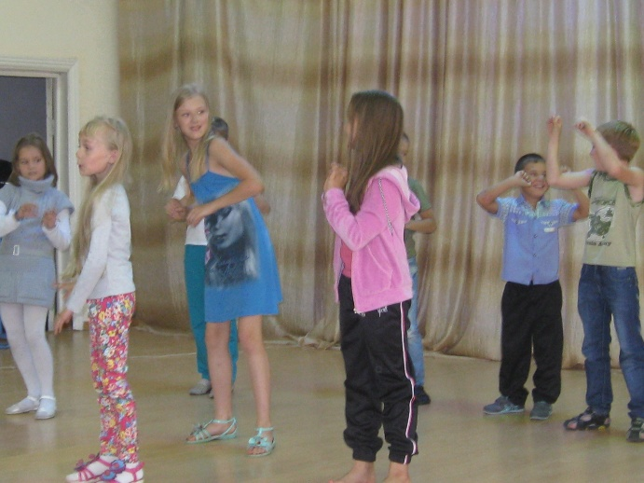

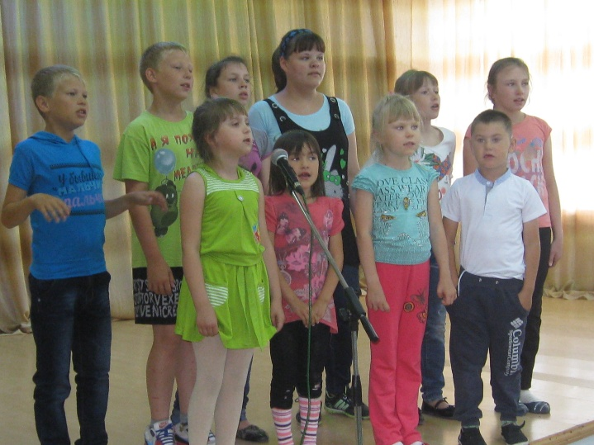

**10 июня**

С утра возле здания школы работал дорожный патруль отряда «Юный инспектор дорожного движения». Юные инспектора учили ребят правильно переходить улицу около школы, обратили внимание на назначение разрешающего знака «Пешеходный переход». В коридоре вожатые играли в игру «Светофорчик». Тот кто правильно выполнял все задания получал в подарок номинашку. В каждом отряде прошла игра «Дорожный лабиринт». Итогом дня был конкурс плакатов «Пусть дорога будет безопасной», Самым запоминающимся событием дня стал праздник «Пам-Парам». На протяжении всего дня дежурные осматривали в каждом отряде зелёный цвет в одежде для очередной радуги.

Самым знаменательным событием дня была поездка в горсад г. Ялуторовска.

**11 июня**

**Девиз дня «Я со спортом подружусь»**

На утреннюю линейку прибыла гостья «Волшебница огня», которая принесла огонь малой спартакиады. В 10 часов жители острова заполнили долину спорта. Страсть к победе и накал спортивных состязаний длился до 13 часов. Победу одержали сильнейшие. Дипломы, грамоты были вручены лучшим отрядам за победу в соревнованиях по перетягиванию каната, за настойчивость и упорство в спортивной эстафете «Быстрей! Выше! Сильней!».

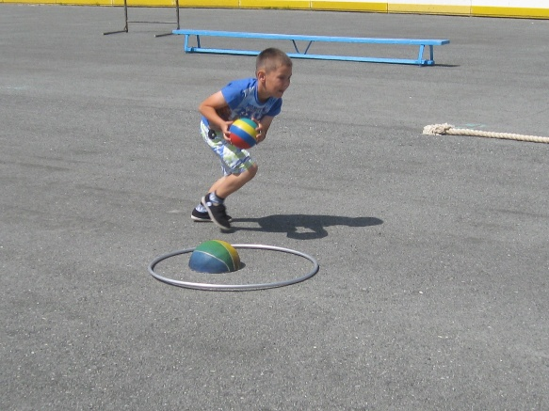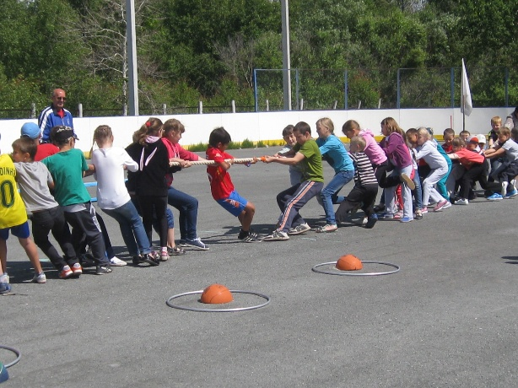

После сна дети рисовали рисунки «Мы за здоровый образ жизни». Минутка Здоровья прошла о моём росте и моём весе.

**15 июня**

**Девиз дня «Сохрани планету чистой».**

**Милена Шигабутдинова сегодня именинница. Поздравляем нашу именинницу. Желаем здоровья и удачи.**

**В каждом отряде все трудились над наведением порядка в игровых комнатах.**

После утренний зарядки ребята побывали на полосе препятствий в ДОЛИНЕ СПОРТА.

Погода позволила каждому отряду поиграть в спортивные игры на свежем воздухе с Юрием Яковлевичем СОКОЛ. Ирина Викторовна Мельник ( медицинский работник смены) поиграла в игру «Зелёная аптека» и рассказала какую первую помощь нужно оказать при укусах насекомых.

В 11 часов все жители острова «Волшебников» собрались в культурно-развлекательном центре острова на праздник «Цветов и цветочных костюмов».

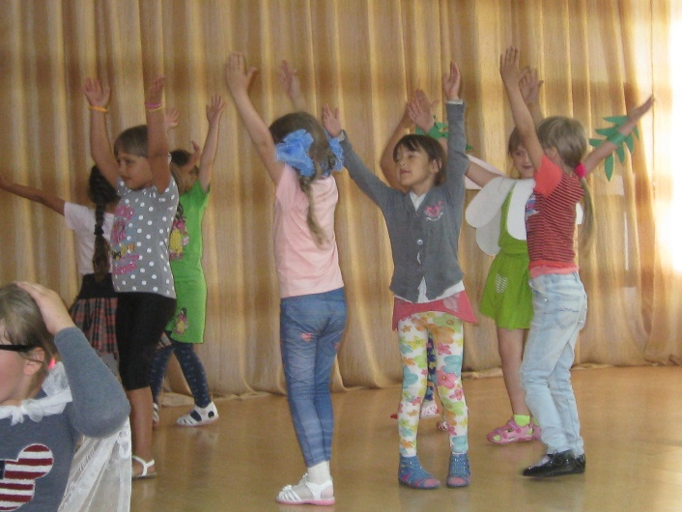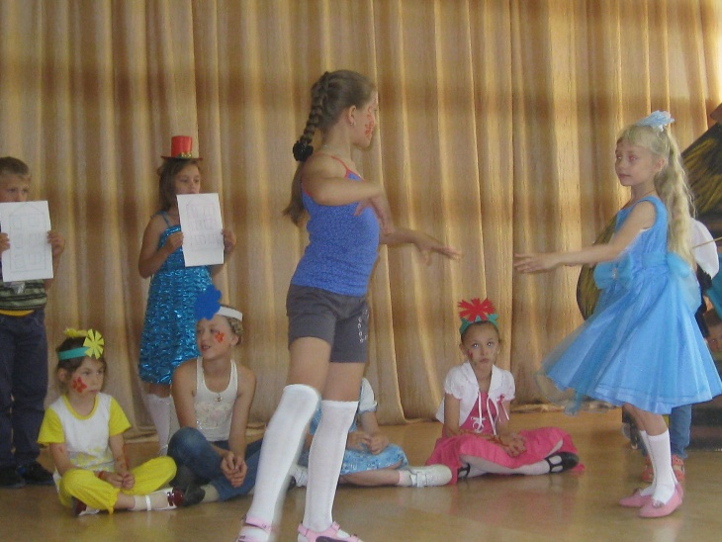

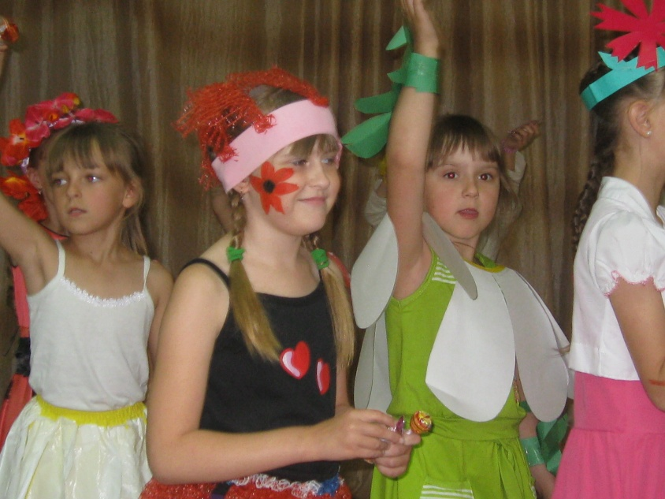

**16 июня**

**« Всё на свете интересно» под таким девизом проходили дела на острове «Волшебников».**

Общелагерное мероприятие посвящено игре фантазий «Игровое ассорти».

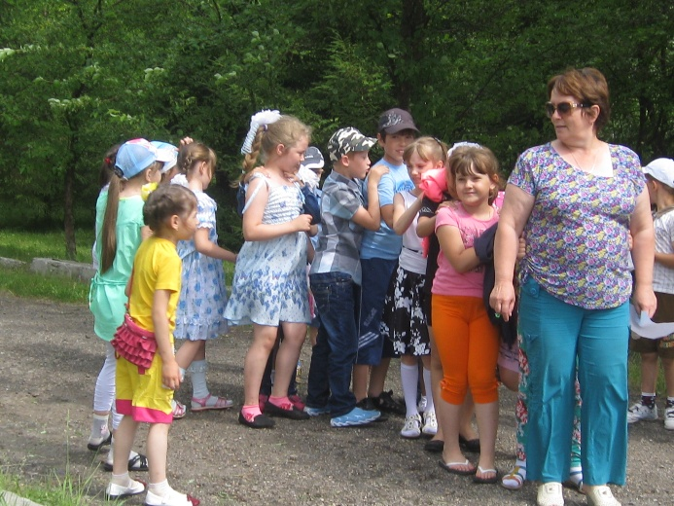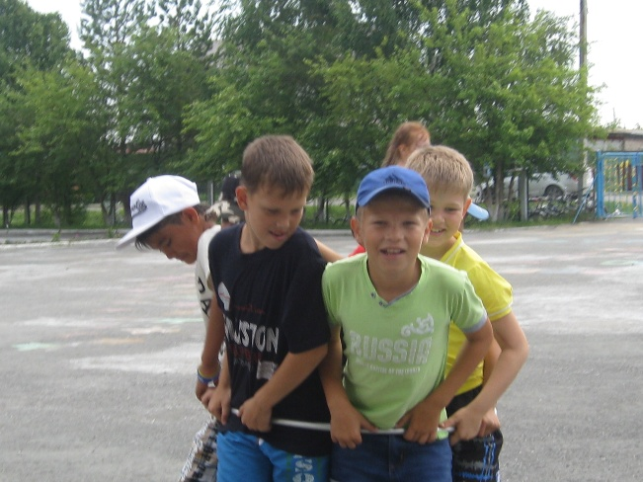

Оздоровительные процедуры проходили на тропе «Здоровья». На минутках здоровья в отрядах прошли беседы и игры «Друзья Мойдодыра и наше здоровье». Анна Александровна провела занятие кружка «Волшебная кисточка» по теме «Техника печатания различными растениями». В отряде «Дружба прошли занятия кружка «Юный эколог». Ребята из отряда «Морские жители» посетили занятия кружка «Спортивные забавы».

Жители отряда «Дружба» отправились в поездку в г. Ялуторовск в горсад.

**17 июня**

**Взволнованно звенят колокола.**

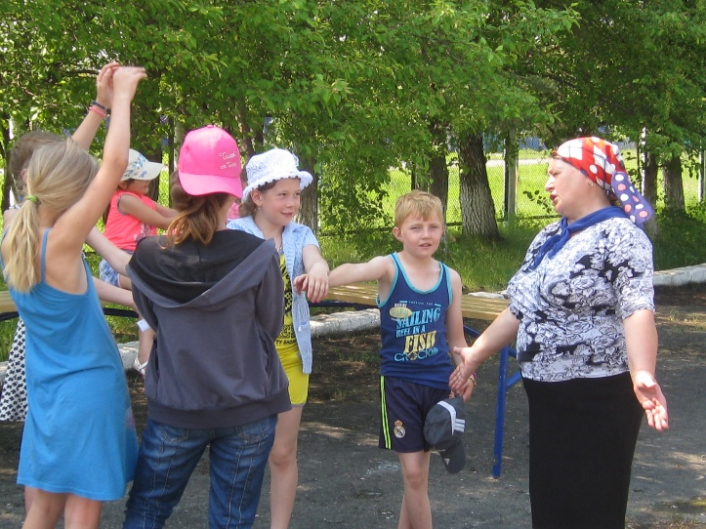Сегодня жители лагеря «Солнышко» острова «Волшебников» побывали в гостях у школьного отряда «Альфа». И.В.Говоруха познакомил ребят каждого отряда с экспозицией поискового отряда «Салют Победы», рассказал о поисковом отряде. Ребята все прошли испытания поисковиков. Восторга от общения было много. Во второй половине дня ребята посетили кружки: «Спортивные забавы», «Почитайка», «Чудеса в ладошке», «Волшебное тесто», «Волшебная кисточка». В гостях побывали специалисты о ЦСОН г Ялуторовска с играми и развлечениями:

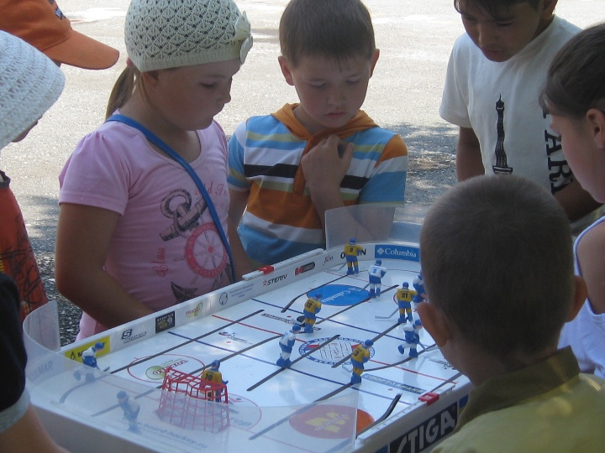

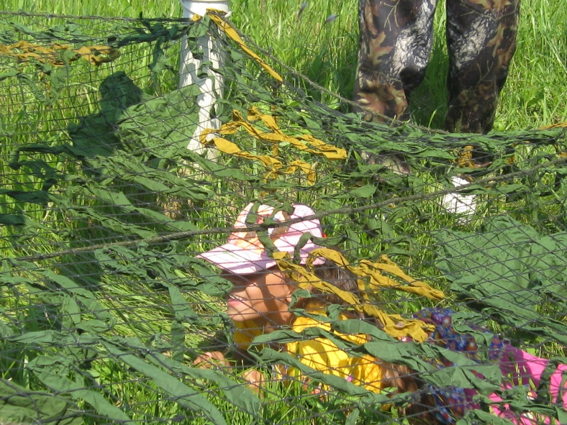

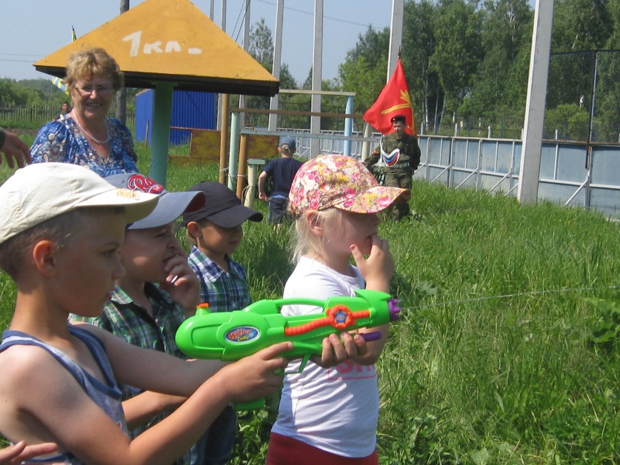

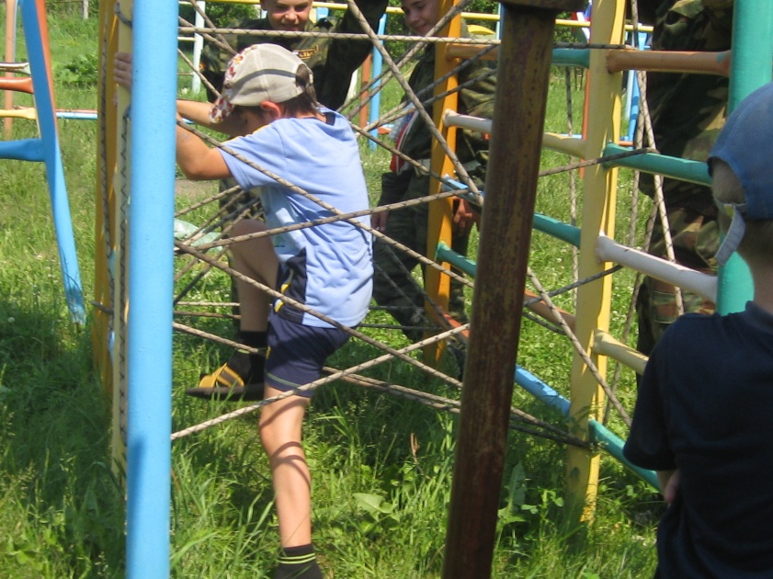

**18 июня**

**День игр, игрушек, шариков и бантиков.**

Дети в лагере прослушали беседу на минутке «Здоровья» о правилах закаливания. Жители отряда «Эльфы» и «Дружба» отправились в поездку на Детскую железную дорогу имени 50-летия ВЛКСМ. Прокатились на подвижном составе из локомотива и 3-х пассажирских вагонов, которым управляли сами дети по железной дороге общей протяжённостью 4 км 300 метров. Ребята остались довольными от поездки по окрестностям озера Андреевское.

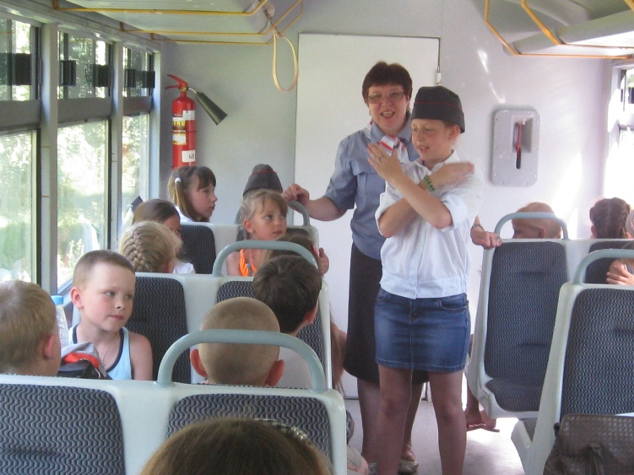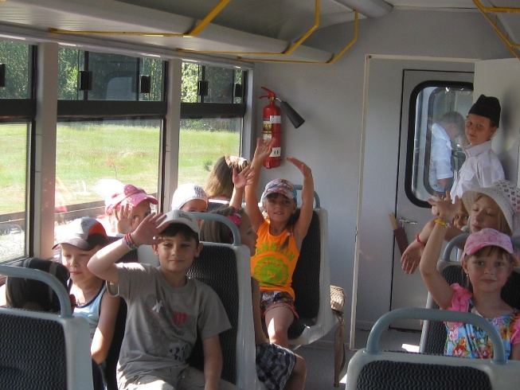

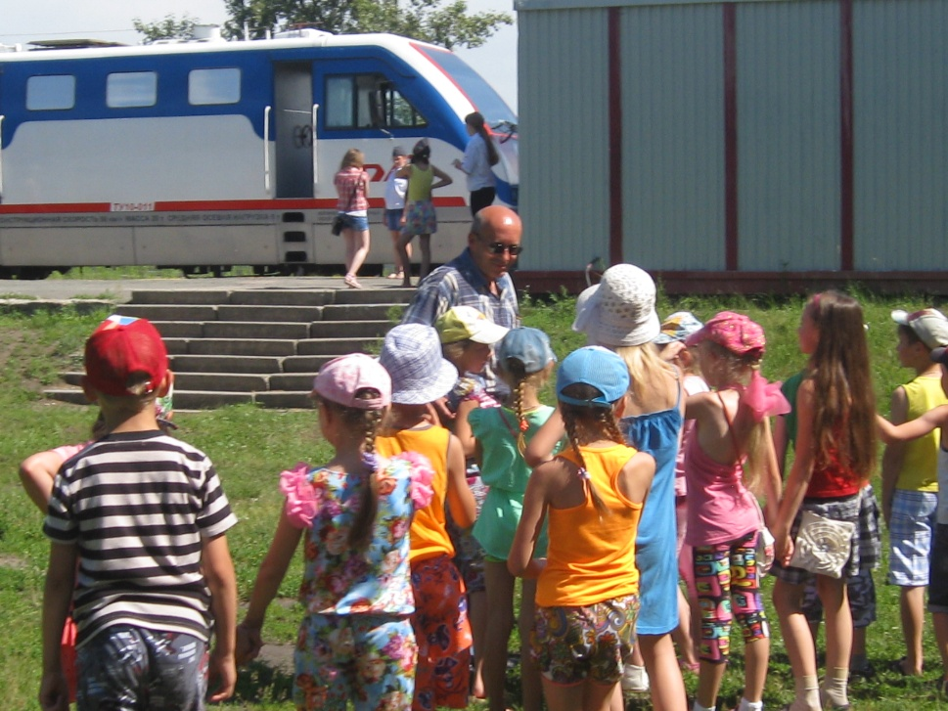

**19 июня**

**День книги.**

Начался день с очередной рабочей линейки, на которой было сказано как важно читать книги, о 2015 годе – Годе литературы в России. В отрядах была проведена беседа о значимости чтения в жизни человека. Итогом прохождение тропы здоровья был ФЛЕШМОБ «Здоровье», рисование рисунков на тему «Мы за здоровый образ жизни».

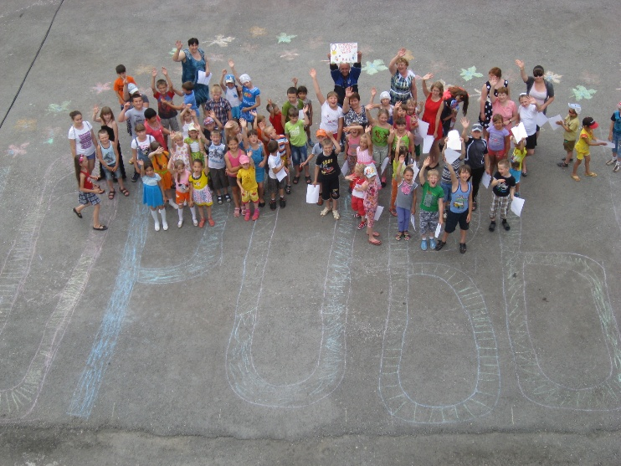

Отряд «Морские жители посетил Дом Культуры с. Киёво для участия в игре «Созвездие игр», где наградой был торт и диплом . В от ряде «Эльфы» А.А.Копылова провела кружок «Волшебное тесто». Ребята отряда «Дружба» посетили кружок «Юный эколог», ребята отряда «Веснушки» - «Чудеса в ладошке». Дети готовились к закрытию смены. После тихого сна побывали в гостях у медицинского работника смены для измерения роста и веса, динамометрии для сравнения данных с началом смены.

**22 июня**

**День памяти и скорби.**

В лагере прошла акция «Синяя ленточка». Около обелиска с. Киёво ребята замерли на минуту молчания, исполнили песню «Катюша». В память о героическом прошлом нашей родины дети повязали синие ленточки на ветках берёзы.

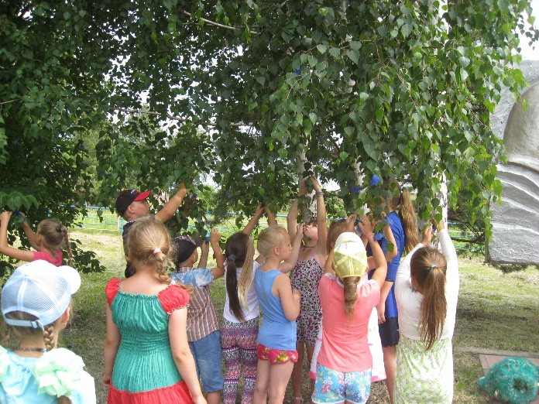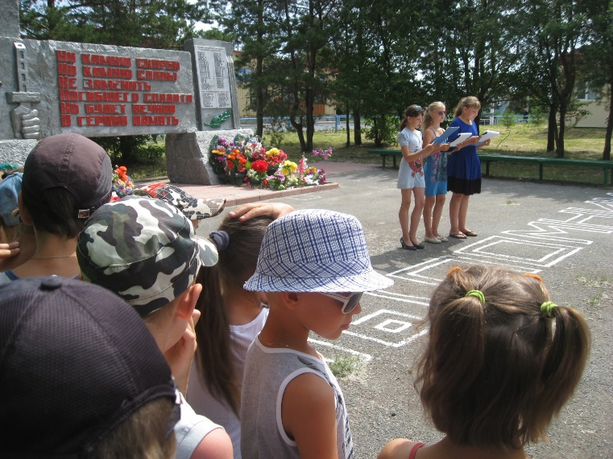

**День закрытия смены**. На торжественной линейке были подведены итоги смены « Чудесные превращения в творцов». Лучшие воспитанники награждены грамотами за разные номинации «Самый добрый», «Самый смелый», Герой дня», «Самый активный». Заключительным аккордом музыки лета было посещение спектакля «Нарисованная сказка» театра «Продвижение» г. Тюмени.

